**คู่มือการใช้งานโปรแกรมคิว EZQueue**

1. การ Login

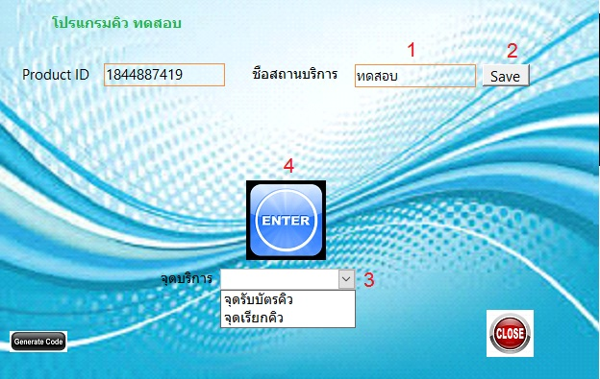

1 ใส่ชื่อสถานบริการ

2 บันทึกลงฐานข้อมูลสถานบริการ (ทำเพียงครั้งแรกครั้งเดียว)

3 เลือกจุดให้บริการ

* จุดรับบัตรคิว คือจุดที่ผู้รับบริการทำบัตรคิวก่อนรับบริการ
* จุดเรียกคิว คือจุดที่ผู้ให้บริการเรียกคิว

4 Enter เข้าสู่โหมดการทำงานหลัก

1. จุดรับบัตรคิว

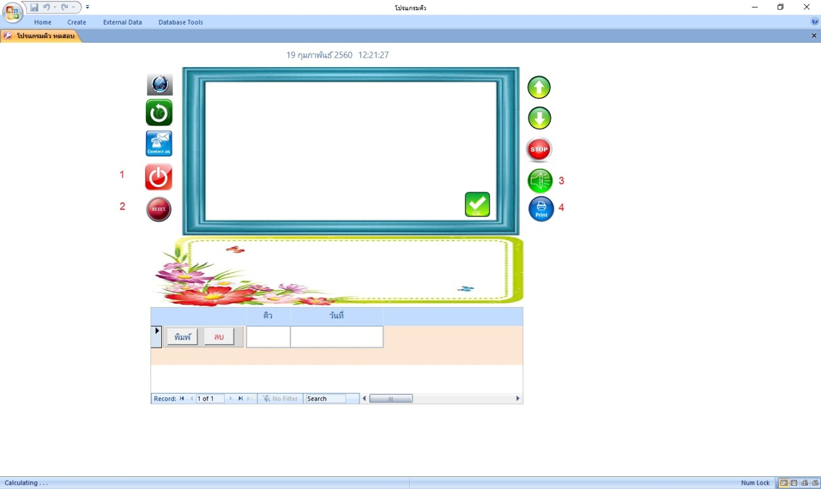

1 ออกจากโปรแกรม

2 reset ค่าคิวเริ่มต้น

3 เปิด-ปิด เสียงพูดแจ้งลำดับคิวที่ได้รับ

4 เปิด-ปิดการพิมพ์บัตรคิว

การรับบัตรคิว ทำได้โดยการให้ผู้รับบริการ กดปุ่ม Enter ที่ Keyboard 1 ครั้ง

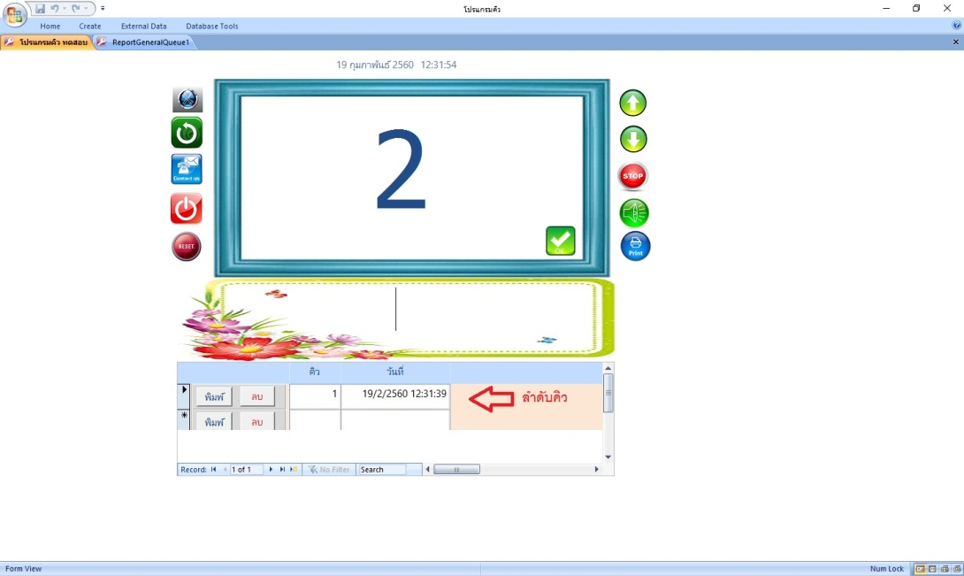

ตัวอย่างบัตรคิว

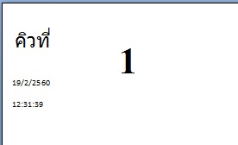

1. จุดเรียกคิว

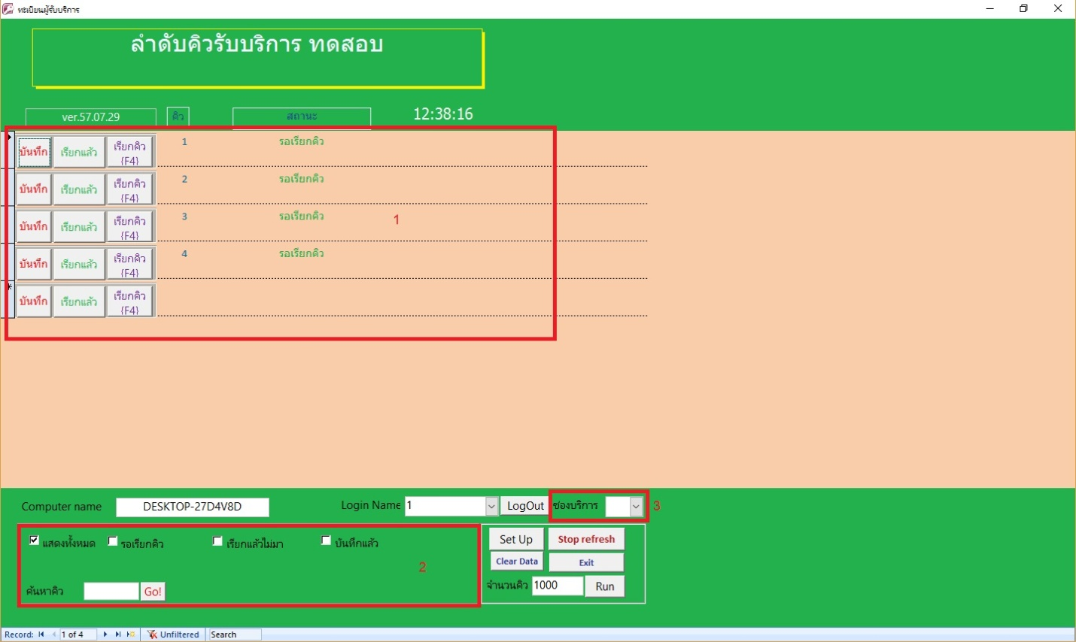

ส่วนที่ 1 แสดงลำดับผู้รับบริการ

จะมีปุ่มคำสั่ง 3 ชนิด

บันทึก ใช้บันทึกหลังการให้บริการเสร็จเรียบร้อยแล้ว

เรียกแล้ว ใช้กรณีเรียกลำดับคิวแล้วไม่มีผู้รับบริการมาติดต่อ

เรียกคิว ให้เรียกคิว(โดยเสียงพูดจากคอมพิวเตอร์) “เชิญหมายเลข xxx ที่ช่องบริการ xxx ค่ะ” โดยสามารถกดปุ่ม F4 โดยไม่ต้องใช้ mouse

ส่วนที่ 2 ตัวเลือกการแสดงผลของส่วนที่ 1

แสดงทั้งหมด หมายถึง แสดงรายการทั้งหมดของผู้รับบริการ

รอเรียกคิว หมายถึง แสดงเฉพาะรายการที่รอรับบริการ

เรียกคิวไม่มา หมายถึง แสดงเฉพาะรายการที่เรียกคิวแล้วแต่ไม่มาติดต่อ

บันทึกแล้ว หมายถึง แสดงเฉพาะรายการที่บันทึกเรียบร้อยแล้ว

ส่วนที่ 3 เลือกช่องบริการ

1. การบริหารจัดการลำดับคิว โดยไม่ต้องให้ผู้บริการทำบัตรคิว

ในกรณีที่ผู้ให้บริการต้องการจัดการลำดับคิวโดยไม่ต้องให้ผู้รับบริการทำบัตรคิว สามารถดำเนินการได้ดังนี้

1. ที่หน้าจอ login เลือก จุดเรียกคิว

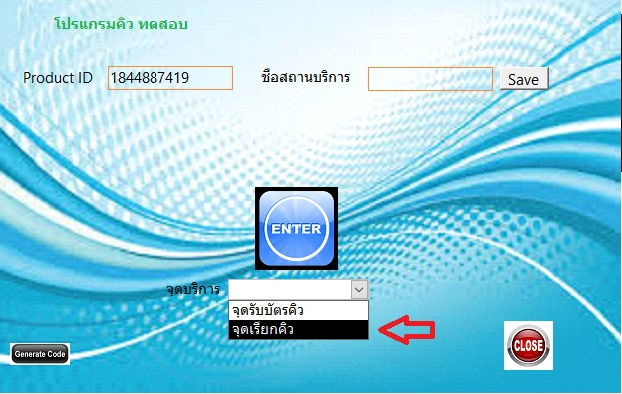

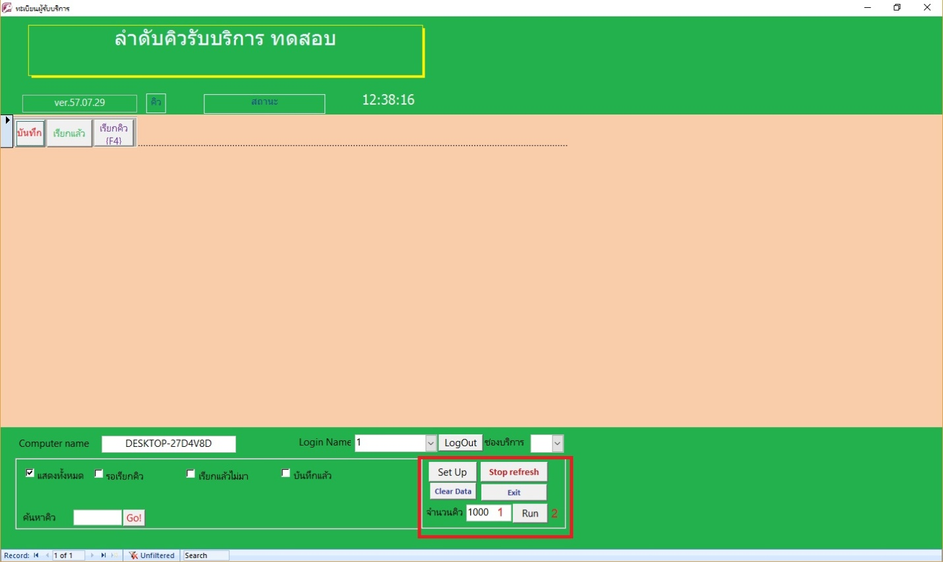

จากรูป

ตำแหน่งที่ 1 ใส่ตัวเลขจำนวนคิวที่ต้องการทั้งหมด

ตำแหน่งที่ 2 กด Run เพื่อให้โปรแกรมทำงาน

หน้าจอจะแสดงรายการทั้งหมด ดังรูป

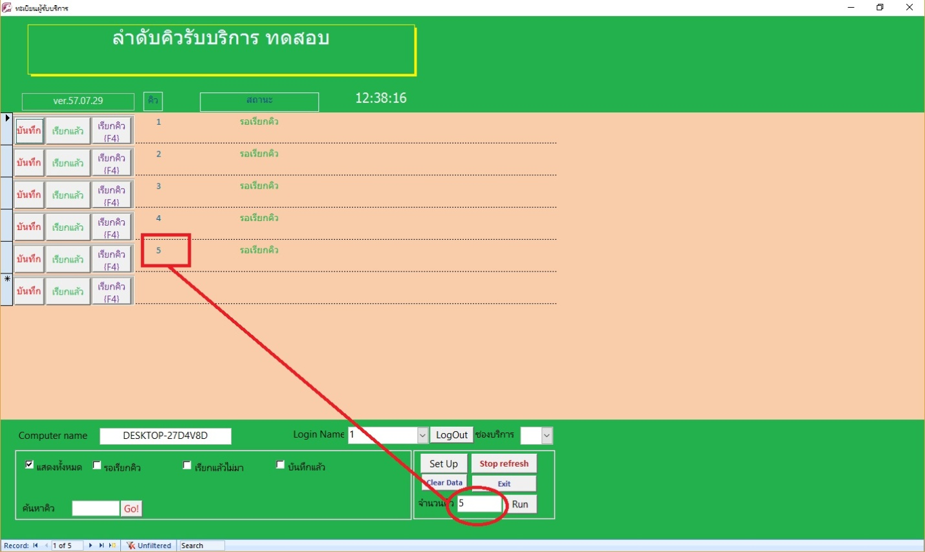

1. ดำเนินการเรียกคิวตามขั้นตอนปกติ
2. การแสดงผลลำดับคิว

โปรแกรม EZQueue สามารถทำการแสดงผลเพื่อให้ผู้รับบริการทราบ ซึ่งต้องทำการติดตั้งโปรแกรมเสริมเพิ่มเติม โปรดติดต่อสอบถาม

ตัวอย่างการแสดงผล

